
公司概況資料表
以下資料由穎台科技股份有限公司公司及其推薦證券商提供，資料若有錯誤、遺漏或虛偽不實，均由該公司及其推薦證券商負責。
以下揭露之認購價格及依據等資訊，係申請登錄興櫃公司與其推薦證券商依認購當時綜合考量各種因素後所議定。由於興櫃公司財務業務狀況及資本市場將隨時空而變動，投資人切勿以上開資訊作為投資判斷之唯一依據，務請特別注意

認購相關資訊
公司簡介
主要業務項目
最近五年度簡明損益表及申請年度截至最近月份止之自結損益表
最近五年度簡明資產負債表
最近三年度財務比率

公司名稱：穎台科技股份有限公司(股票代號：6775 )

輔導推薦證券商 | 國泰綜合證券股份有限公司、元富證券股份有限公司、群益金鼎證券股份有限公司、大展證券股份有限公司、國票綜合證券股份有限公司
主辦輔導券商聯絡人電話 | 國泰綜合證券股份有限公司 陳昱瑞(02)2326-9828
註冊地國 | 該公司非屬外國發行人，故不適用
訴訟及非訟代理人 | 該公司非屬外國發行人，故不適用

 | 輔導推薦證券商認購穎台科技股份有公司股票之相關資訊
證券商名稱 | 主辦 | 協辦 | 協辦 | 協辦 | 協辦
證券商名稱 | 國泰綜合證券股份有限公司 | 元富證券股份有限公司 | 群益金鼎證券股份有限公司 | 大展證券股份有限公司 | 國票綜合證券股份有限公司
認購日期 | 109年5月22日
認購股數（股） | 1,200,000 | 100,000 | 100,000 | 100,000 | 100,000
認購占擬櫃檯買賣股份總數之比率 | 1.66% | 0.14% | 0.14% | 0.14% | 0.14%
認購價格 | 26元/股
認購價格之訂定  依據及方式 | 股票價值之評估方法有很多種，各種方法皆有其優缺點，其評估結果亦有所差異。目前證券投資分析常用之股票評價方法，主要包括市場法與成本法。市場法如本益比法(Price/Earnings ratio，P/E ratio)、股價淨值比法(Price/Book value ratio，P/B ratio)，皆係透過已公開的資訊，和整個市場、產業性質相近的同業及被評價公司歷史軌跡比較，作為評量企業價值之依據，再根據被評價公司本身異於採樣公司之部分作折溢價的調整；成本法則係以帳面歷史成本資料作為公司價值評定之基礎；收益法則重視未來公司創造現金流量。  其中成本法係以歷史成本為計算之基礎，易忽略通貨膨脹因素且無法反應資產實際之經濟價值，且深受財務報表所採行之會計原則與方法之影響，將可能低估成長型公司應有之價值；收益法下某些假設，如未來營收成長率、邊際利潤率、資本支出之假設等，在產業快速變化下對未來之預估甚難準確，使未來現金流量無法精確掌握，且加權平均資金成本更無法精確掌握，故本次輔導推薦證券商認購穎台科技股份有限公司(以下簡稱穎台科技或該公司)股票擬採用市場法-本益比法作為評估穎台科技興櫃認購價格之依據。  該公司於光學板材之產業深耕多年，累積了眾多之材料配方、光學結構設計、模具設計及押出製程能力。產品歷經各種演進過程，該公司已逐步轉型成為一複合材料設計及板材供應商，產品已不再局限於背光模組零組件，而不斷朝向更多元化之應用，及高附加價值之功能發展。經參考國內已上市櫃從事類似背光零組件、光學板材製造商之同業資料，考量其業務型態、產品性質、公司規模及營業項目較為相近做為採樣之同業，故選擇其業務主要為導光板應用之光電產品零組件研發製造及進出口買賣業務之茂林光電科技(開曼)股份有限公司（以下簡稱茂林-KY）；主要生產應用於液晶顯示器背光模組中之增亮膜的友輝光電股份有限公司（以下簡稱友輝）及主要從事於「材料科學」專業領域發展，並以高分子、精密塗佈、射出與押出、光學、精密雕刻及捲對捲製程等為研發及製造核心技術之明基材料股份有限公司（以下簡稱明基材），前述三家公司作為該公司之採樣同業。  茲就該公司採樣同業、上市(櫃)光電類股最近三個月（109年2月~109年4月）之本益比區間列示如下：  單位：倍  資料來源：財團法人中華民國證券櫃檯買賣中心及證券交易所網站  依上表所示，穎台科技採樣同業、上市櫃公司之光電類股最近三個月(109年2月~109年4月)之平均本益比區間約為14.44～559.83倍之間，去除極端值(上市股票-光電類本益比559.83倍)後平均本益比區間為14.44～52.17倍，若以穎台科技108年度經會計師查核簽證之合併財務報告稅後基本每股盈餘2.09元，按上述本益比區間計算其參考價格，價格區間約為30.18~109.04元，考量採樣同業皆為已上市櫃企業，所在市場流動性較充足，故以適當流動性給予八折之流動性貼水，調整後之參考價格區間應為24.14元〜87.23元，另因採樣同業中，茂林-KY自以往年度，本益比區間約在8倍到30倍，惟近期本益比區間增加到40~70倍，其本益比區間變化可能可歸因於市場投資人對茂林-KY在IT應用產品導入新機種而使相關產品比重將成長之預期而給予較高之本益比。因茂林-KY上述情形，使穎台科技興櫃認購價趨近於上述採樣同業範圍之下限，由本輔導推薦券商與穎台科技共同議定認購價格為每股26元應尚屬合理。  綜上，本次興櫃認購價格之訂定除參酌國際慣用之各項評價法計算穎台科技之合理價格，並考量穎台科技經營績效、產業前景、發行市場環境、同業之市場狀況及流通性等因素後，由興櫃推薦證券商與穎台科技共同議定興櫃認購價格為26元，應屬合理。
  月份  採樣同業 | 109年2月 | 109年3月 | 109年4月 | 平均
  茂林-KY(4935) | 65.64 | 42.02 | 48.86 | 52.17
  友 輝(4933) | 14.62 | 12.72 | 15.98 | 14.44
  明基材(8215) | 19.38 | 18.80 | 20.38 | 19.52
  上市股票-光電類 | 85.50 | 687.80 | 906.18 | 559.83
  上櫃股票-光電類 | 29.47 | 17.89 | 22.78 | 23.38

公司簡介(公司介紹、歷史沿革、經營理念、未來展望等)

一、公司簡介
穎台科技股份有限公司(以下簡稱：穎台科技或本公司)設立於民國104年11月12日，為一有機材料應用領導者，主要提供各式擴散板、導光板、複合板材及複合材料等。截至民國109年4月底止，實收資本額為新臺幣725,000仟元。工廠位址設於桃園市平鎮工業區，廠房面積超過一萬坪。經營及研發團隊皆具有多年產業相關經驗，可快速整合客戶需求並提供優異之解決方案。
穎台科技專注於強化公司核心能力，是業界極少數長期致力於研發高階光學材料解決方案之公司。自創立以來，即致力於深耕「材料配方」、「光學結構設計」「精密加工」與「押出製程技術」等核心技術及相關專利佈局。為持續提升公司競爭力，穎台科技經營團隊積極拓展新市場應用，利用本身對材料配方特性的掌握能力，開發高附加價值之導光板、擴散板及複合式光學板材及複合材料產品，朝多角化的經營積極邁進。目前穎台科技所生產之產品應用範圍包括大尺寸液晶電視、液晶顯示器、商用大屏幕顯示器、Mini LED顯示器及筆記型電腦、室內照明產品、車用影音導航系統及5G手機等。

二、公司沿革
時 間 | 項 目
民國104年11月 | - 華躍前瞻投資股份有限公司設立於台北市，設立資本額為新臺幣1,000仟元。
民國104年12月 | - 公告從104年12月21日至105年3月4日(含公開收購延長期間)公開收購上市公司原穎台科技股份有限公司(統編：80416727)之普通股股份。
民國105年03月 | - 公開收購原穎台科技股份有限公司普通股股份之條件已成就。
民國105年04月 | - 現金增資新臺幣3,380,000仟元，增資後實收資本額為新臺幣3,381,000仟元。
民國105年05月 | - 更名為華躍前瞻科技股份有限公司，並將所在地變更至桃園市平鎮區工業五路12號。
民國105年07月 | - 吸收合併原穎台科技股份有限公司(統編：80416727)，華躍前瞻科技股份有限公司為存續公司。  - 華躍前瞻科技股份有限公司更名為穎台科技股份有限公司。
民國105年09月 | - 分割減資股本新臺幣1,779,447仟元，減資後實收資本額為新臺幣1,601,553仟元。  分割減資方式係依產品別或功能別將管理單位、車載應用及薄膜材 料應用等部門分別成立穎台投資控股股份有限公司、穎華科技股份有限公司及穎台材料股份有限公司。
民國106年01月 | - 減資退還股款新臺幣143,334仟元，減資後實收資本額為新臺幣1,458,218仟元。
民國107年01月 | - 減資退還股款新臺幣395,376仟元，減資後實收資本額為新臺幣1,062,842仟元。
民國108年06月 | - 減資彌補虧損新臺幣198,055仟元、減資退還股款新臺幣214,787仟元，減資後實收資本額為新臺幣650,000仟元。
民國108年10月 | - 穎台科技共計取得台灣專利39項，美國專利29 項，日本專利8項，韓國專利15項及中國專利38項。
民國108年11月 | - 員工認股權憑證轉換股份新臺幣75,000仟元，增資後實收資本額為新臺幣725,000仟元。
民國109年01月 | - 經財團法人中華民國證券櫃檯買賣中心核准公開發行。

三、經營理念
穎台科技秉持"創新、應用、服務"之企業文化，鼓勵全體同仁積極主動、技術創新，提供客戶最佳之產品與服務，回饋股東最大之報酬，以達成企業永續經營之終極目標。

四、未來展望
本公司自設立以來，以發展高技術障礙產品為行銷策略，並以客製化產品策略切入市場，利用此優勢建立長期之客戶關係，並與客戶共同開發，建立夥伴關係，未來將朝高附加價值之產品發展，以多角化經營並創造與客戶雙贏之策略，茲就本公司短期及長期發展計劃說明如下：

(1)短期業務發展計畫
注重4R行銷策略，關聯、反映、關係及回報，穩固現有客戶，提供良好的品質，造就根深蒂固的顧客關係，先維持既有市場占有率；除了市場滲透策略之外，4R理論注重在建立客戶忠誠度，現今的消費性市場產品變化相當迅速，年年推出新產品，但唯有品牌形象才可永續經營。
A.市場滲透策略
在顯示器市場上，提高不同類型顯示器的比重以及提升照明市場的銷售，以減少對單一產業的依存度。
B. 強化客戶服務品質，確保競爭優勢
提供快速與高品質的技術服務，以區隔傳統國外材料競爭廠商，技術服務反應速度較慢之缺點，增加公司之價值。
C.增加人員訓練，提升人員素質
因應外在環境變化，除了舊有產品之知識外，也需要增加新的利基市場的相關知識，例如研究並蒐集車載顯示、智慧照明、5G手機複合新材料等相關市場及產業資訊，為公司創造獨特的競爭利基。
D.與客戶共同開發產品，增加市場進入障礙
積極詢問客戶產品使用狀況，藉由提供客製化產品，例如客戶專用規格，以增加附加價值及提高進入障礙。
(2)長期業務發展計劃
既有的市場滲透策略、市場開發策略以及產品開發策略之外，本公司亦朝多角化經營提供客戶更多的產品選擇之方向前進，除了TV及液晶顯示器之外，各類型顯示市場如家用電器、車載等皆有龐大之市場規模，照明應用產業也有許多利基市場可進入，大量的舊式照明可替換及新增；除鞏固現有事業的規模經濟優勢下，多角化經營策略亦使公司從2019年開始跨入車用顯示背光以及5G手機背蓋複合板材等產品之導入及生產。
A.產品應用多角化策略，降低對現有客戶之依存度
導光板及擴散板產品主要客戶為液晶電視廠，但隨市場趨勢之發展及公司產品策略，車用顯示器、商用顯示器、筆電、照明以及5G手機複合板等，將逐漸成為發展之重點。
B.提升研發能量，增加產品附加價值
除原有的背光用擴散板及導光板外，以相同製程技術與配方技術，持續致力於開發不同的光學材料以符合多角化經營及其市場需求。
C.開發整合性產品，以應因市場需求，與客戶達到雙贏
本公司團隊擁有多年的研發經驗，並長期耕耘開發高整合性光學板材及高附加價值之創新材料，除降低客戶之背光模組成本，同時提供高效多功能之產品以替代原有之產品。
主要業務項目：

主要係從事專業光學板材製造供應商，主要產品導光板、擴散板及複合光學板廣泛應用於大尺寸電視、顯示器、照明、汽車、手機等產品。
本公司主要產品為導光板及擴散板，係用於液晶電視、液晶顯示器、車用娛樂顯示及筆電等背光模組之關鍵零組件，為產業上游材料之供應廠商；在整體產業中，上游主要為背光模組應用之各類光學膜片、擴散板、導光板及光源等零組件，中游為背光模組廠，下游則涵蓋資訊、通訊、消費性等終端應用產品製造商。不同於TFT LCD產業鏈，本公司之照明用導光板產品則直接交貨予下游照明模組廠，由下游模組廠切割成不同尺寸之平板照明燈組。本公司之產品所屬之產業上、中、下游之產業關聯性列示如下：
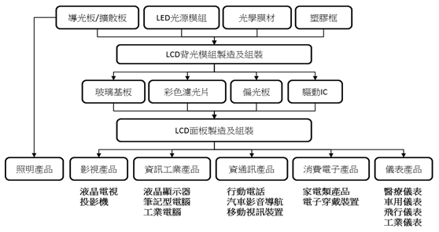

產品名稱 | 產品圖示  及介紹 | 重要用途或功能 | 最近一年度  營收金額  (千元) | 佔總營收  比重(%)
擴散板 | 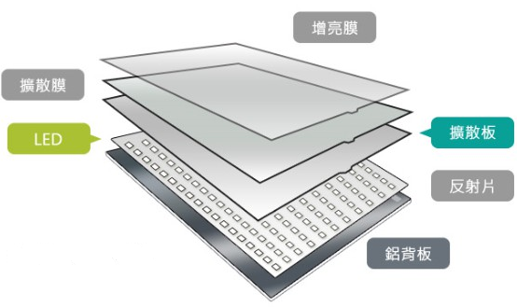  直下式背光模組 | 主要應用於直下式背光模組，其產品可讓LED燈光源透過光學複合材料漫射，產生一個亮度均勻分佈的面光源，並且達到亮度強化之作用。 | 1,114,795 | 38.99%
導光板 | 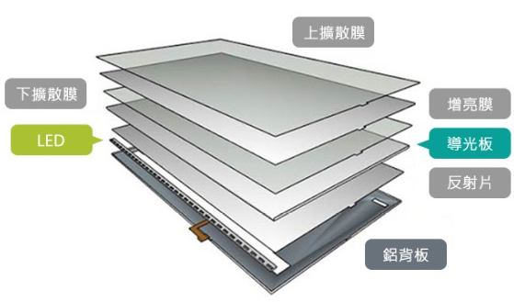  側入式背光模組 | 主要應用在側光式背光模組，引導LED光線透過導光板表面的微結構設計，將線光源均勻分佈為面光源，其發光效率及均勻性遠優於傳統導光板。 | 1,102,278 | 38.56%
照明 | 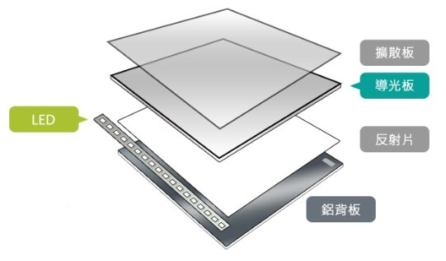  環保照明系統模組 | 照明用導光板及擴散板具有高發光效率，搭配使用下可使燈具光源均勻分佈，在良好的遮蔽性下仍保有較高的照度。 | 552,149 | 19.31%
其他 | 其他主要係原物料及特殊規格產品買賣。 | － | 89,823 | 3.14%
合 計 |  |  | 2,859,045 | 100.00%
最近五年度簡明損益表及申請年度截至最近月份止之自結損益表

單位：新臺幣千元
年度  項目 |  | 104年 | 105年 | 106年 | 107年 | 108年 | 109年截  至 4 月份止  (自結數)  (註4)
營業收入 |  | － | 1,551,980 | 2,951,769 | 3,385,062 | 2,859,045 | 914,223
營業毛利 |  | － | 62,853 | 201,288 | 266,883 | 430,473 | 151,367
毛利率(%) |  | － | 4.05% | 6.82% | 7.88% | 15.06% | 16.56%
營業外收入 |  | － | 73,727 | 210,874 | 134,916 | 25,028 | 2,169
營業外支出 |  | － | (165,046) | (63,138) | (28,251) | (39,671) | (17,059)
稅前損益 |  | (124) | (355,986) | 29,988 | 147,762 | 178,844 | 55,799
稅後損益 |  | (124) | (355,986) | 29,995 | 143,929 | 156,903 | 48,519
每股盈餘（元）(註2) |  | (1.52) | (2.16) | 0.26 | 1.66 | 2.09 | 0.67
股利發放 | 現金股利(元) | － | － | － | － | 0.5(註3) | －
股利發放 | 股票股利(資本公積轉增資)(元) | － | － | － | － | － | －
股利發放 | 股票股利(盈餘轉增資)(元) | － | － | － | － | － | －
資料來源：104年度至108年度財務資料均經會計師查核簽證之合併財務報告，本公司自104年度首次適用國際財務報導準則。
註1：104/12~105/3華躍前瞻投資股份有限公司(105/5更名為華躍前瞻科技股份有限公司)公開收購原穎台科技股份有限公司之普通股股份。105/7吸收合併原穎台科技股份有限公司，華躍前瞻科技股份有限公司為存續公司後更名為穎台科技股份有限公司。
註2：係追溯調整後每股盈餘。
註3：本公司108年度盈餘分配案業經109/3/27董事會決議通過現金股利每股0.5元，尚未經股東會通過。
註4：109年截至4月止係自結數字，依「國際財務報導準則」編製之財務報表，未經會計師查核簽證，因此可能與會計師查核結果存有差異，請投資人於參考時審慎評估。

最近五年度簡明資產負債表

單位：新臺幣千元
年度  項目 |  | 104年 | 105年 | 106年 | 107年 | 108年
流動資產 |  | 1,000 | 2,578,240 | 2,733,565 | 2,714,196 | 1,456,688
基金及長期投資 |  | － | 142,033 | － | － | －
不動產、廠房及設備 |  | － | 100,851 | 101,165 | 116,585 | 990,987
使用權資產 |  | － | － | － | － | 33,427
無形資產 |  | － | 11,550 | 11,946 | 10,198 | 8,806
其他資產 |  | － | 21,770 | 11,089 | 10,863 | 10,513
資產總額 |  | 1,000 | 2,854,444 | 2,857,765 | 2,851,842 | 2,500,421
流動  負債 | 分 配 前 | 124 | 1,344,291 | 1,253,669 | 1,482,286 | 1,013,351
流動  負債 | 分 配 後 | 124 | 1,344,291 | 1,253,669 | 1,482,286 | (註1)
非流動負債 |  | － | 418,690 | 881,421 | 504,302 | 604,843
負債  總額 | 分 配 前 | 124 | 1,762,981 | 2,135,090 | 1,986,588 | 1,618,194
負債  總額 | 分 配 後 | 124 | 1,762,981 | 2,135,090 | 1,986,588 | (註1)
股本 |  | 1,000 | 1,458,218 | 1,458,218 | 1,062,842 | 725,000
待 註 銷 股 本 |  | － | － | (395,376) | － | －
資本公積 |  | － | － | － | － | 2,250
保留  盈餘 | 分 配 前 | (124) | (355,340) | (341,863) | (198,055) | 156,555
保留  盈餘 | 分 配 後 | (124) | (355,340) | (341,863) | (198,055) | (註1)
其他權益 |  | － | (11,415) | 1,696 | 467 | (1,578)
庫藏股票 |  | － | － | － | － | －
非控制權益 |  | － | － | － | － | －
股東權益總額 | 分 配 前 | 876 | 1,091,463 | 722,675 | 865,254 | 882,227
股東權益總額 | 分 配 後 | 876 | 1,091,463 | 722,675 | 865,254 | (註1)
資料來源：104年度-108年度財務資料均經會計師查核簽證之合併財務報告，本公司自104年度首次適用國際財務報導準則。
註1：本公司108年度盈餘分配案業經109/3/27董事會決議通過現金股利每股0.5元，尚未經股東會通過。故分配後金額暫不列示。
最近三年度財務比率

年 度  項 目 |  | 106年 | 107年 | 108年
財  務  比  率 | 毛利率(%) | 6.82 | 7.88 | 15.06
財  務  比  率 | 流動比率(%) | 218.05 | 183.11 | 143.75
財  務  比  率 | 應收帳款天數(天) | 125 | 116 | 113
財  務  比  率 | 存貨週轉天數(天) | 68 | 58 | 76
財  務  比  率 | 負債比率(%) | 74.71 | 69.66 | 64.72
投資人若欲查詢該公司更詳細之資料請連結至公開資訊觀測站!!

